Birki

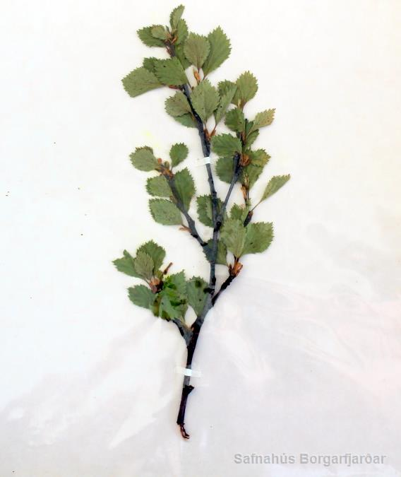

Birki eða ilmbjörk (Betula pubescens) er langalgengasta skógartréð á Íslandi og ein þriggja trjátegunda sem fundin var á Íslandi í landnámi.

Í gamla daga var það útbreitt um allt láglendið og voru þá margir skógar bara með birki. Þar sem stormasamt er og mikið úthafsloftslag myndar það kjarr sem oft er aðeins 2-3 m hátt, en lengra inn til landsins þar sem loftslag er landrænna verður skógurinn hávaxnari, oft 5-10 m á láglendi.
Blóm birkisins eru einkynja og standa mörg saman í reklum. Kvenreklarnir eru uppréttir í fyrstu, um 2 cm á lengd. Framan við blómin standa rekilhlífar sem eru þrísepóttar í endann. Blómin standa þrjú saman, hvert með einni frævu og tveim stílum. Aldinið er örsmá, vængjuð hneta. Karlreklarnir eru lengri en kvenreklarnir, og hanga oftast niður. Karlblómin hafa tvo klofna fræfla. Laufblöðin eru gróftennt, egglaga, fjaðurstrengjótt, en odddregin, 2-4,5 sm löng og nokkuð stilklöng, bæði blöð og greinendar loðin. Börkurinn á birkibolunum er afar breytilegur á litinn, getur verið brúnn, nær hvítur eða rauðleitur. Eftir því sem börkurinn vex, flysjast hann af í þynnum sem nefnast næfrar.
Birki fjölgar sér með því að fræin berast með vindi.
Langalgengasta tréð á Íslandi er ilmbjörk (Betula pubescens).
Talið er líklegt að vaxtarlag birkiskóga hafi breyst frá landnámi vegna þess að fólk byrjaði að flykkjast til landsins og gangið hafi verið á birkiskóga svo skógarleifar eru núna kræklóttar hríslur. Fjalldrapi getur æxlast við birki og nefnist „afkvæmið“ skógviðarbróðir en hann er kræklóttur runni. Árið 1987 vildu Íslendingar endurheimta forna reisn íslenska birkisins og þá byrjuðu birkikynsbætur.
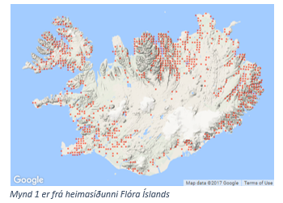

Heimildaskrá
Upplýsingar koma frá Wikipedia (https://is.wikipedia.org/wiki/Ilmbj%C3%B6rk og https://is.wikipedia.org/wiki/Birki) og frá flóru Íslands vefnum (http://www.floraislands.is/betulpub.html)
Vísindavefurinn: https://www.visindavefur.is/svar.php?id=2457
https://www.visindavefur.is/svar.php?id=20858 ?
Flestar myndirnar eru frá Google

